2º DAWV - DESARROLLO WEB

EN ENTORNO SERVIDOR

TAREAS TEÓRICAS

**Gabriela Barton Cantín**

TAREA 1 1

TAREA 2 3

TAREA 3 6

TAREA 4 8

Bibliografía 9

REPOSITORIO GITHUB: 11

# TAREA 1

**Investiga y haz una breve redacción sobre algún framework que te llame la atención relacionado con la programación web. Indica qué características incluye, adjunta alguna imagen si tiene interfaz gráfica (GUI) o indica si únicamente tiene interfaz de línea de comandos (CLI), si está muy extendido y en qué tipo de proyectos se implementa,...**

* **Framework escogido: *Laravel***

Dado que vamos a estudiar PHP y que se ha mencionado en clase, voy a hacer un breve informe sobre las características de este “framework” o marco de trabajo.

“Laravel es un marco de aplicación web con una sintaxis elegante y expresiva. Creemos que el desarrollo debe ser una experiencia agradable y creativa para que sea verdaderamente satisfactorio. Laravel intenta aliviar el dolor del desarrollo facilitando las tareas comunes utilizadas en la mayoría de los proyectos web.” –definición obtenida de su propia página web (*[Laravel](https://laravel.com/)*).

Fuera de lo que diga su propia página sobre sí mismos, en lo que coincide su gran comunidad y otras fuentes (como [*Desarrollo Web*](https://desarrolloweb.com/home/laravel)*,* [*Kiko Palomares*](https://www.youtube.com/watch?app=desktop&v=I7X3R57vdIk)*…*) es que permite el desarrollo de aplicaciones por su sintaxis, sus plantillas y su estructura intuitiva sin que esto reste posibilidades a la hora del desarrollo.

**Las características de Laravel** según las anteriores fuentes son:

* Un sistema de rutas, mediante las cuales es fácil crear y mantener URLs amistosas a usuarios y buscadores, rutas de API, etc. Esto mejora la usabilidad y la visibilidad del sitio web, lo que es fundamental para el éxito en línea.
* Un sistema de abstracción de base de datos, con un ORM potente pero sencillo de manejar (llamado “Eloquent”), mediante el que podemos interactuar con la base de datos sin ser expertos en la materia.
* Colas de trabajo, de modo que es posible enviar tareas para ejecución en un segundo plano y aumentar el rendimiento de las aplicaciones.
* Varias configuraciones para envío de email, con proveedores diversos.
* Un sistema de notificaciones a usuarios, mediante email y otros canales.
* Una abstracción del sistema de archivos, que nos permite interactuar con el almacenamiento de datos de forma consistente sin importar si están en la nube o en el disco del servidor.
* Sistema de autenticación + Elevada seguridad y actualizaciones muy frecuentes.
* Datos actualizados: Se puede acceder a los datos en tiempo real y recibir notificaciones cuando éstos se alteran en la base de datos.
* Documentación muy completa desde la que se puede aprender desde 0.
* Gran comunidad que ayuda a resolver dudas y posibles bugs.

**Interfaz de usuario:**

Laravel en sí mismo no tiene interfaz gráfica de usuario puesto que se enfoca en la construcción del back-end de aplicaciones web y sistemas. Se integra con editores de código y otras herramientas de desarrollo para crear aplicaciones web.

**Extensión y proyectos:**

Laravel es ampliamente utilizado en la comunidad de desarrollo web y es especialmente popular en proyectos de desarrollo de aplicaciones web de mediana y gran escala. Algunos de los tipos de proyectos en los que se implementa Laravel incluyen aplicaciones web empresariales, aplicaciones de redes sociales, sitios web estáticos y dinámicos, sistemas de gestión de contenidos… (*[Infofuturo](https://infofuturo.com/que-es-laravel-y-por-que-merece-la-pena-utilizarlo/)*).

Realmente podemos usar Laravel para cualquier proyecto o entorno web que tengamos pensado hacer en PHP. A día de hoy, y siendo un framework relativamente reciente, se ha consolidado como el más utilizado en este lenguaje de programación.

# TAREA 2

**Realiza un documento usando diagramas y detallando el proceso de carga de una página web. Contempla la posibilidad de tener que ejecutar script tanto en cliente como en servidor. Identifica en un bloque cada uno de los elementos (CLIENTE, SERVIDOR o MEDIOS) o programas necesarios (programa navegador, protocolo http en cliente, servidor dns, intérprete de javaScript,...).**

(N/A: Hay muchos modelos teóricos en internet, y no sé lo suficiente para poder profundizar. Tampoco sé nada sobre JavaScript o los medios. Haré lo que pueda.)

Más o menos este es el modelo más genérico que encuentro sobre el proceso de carga de una página web:

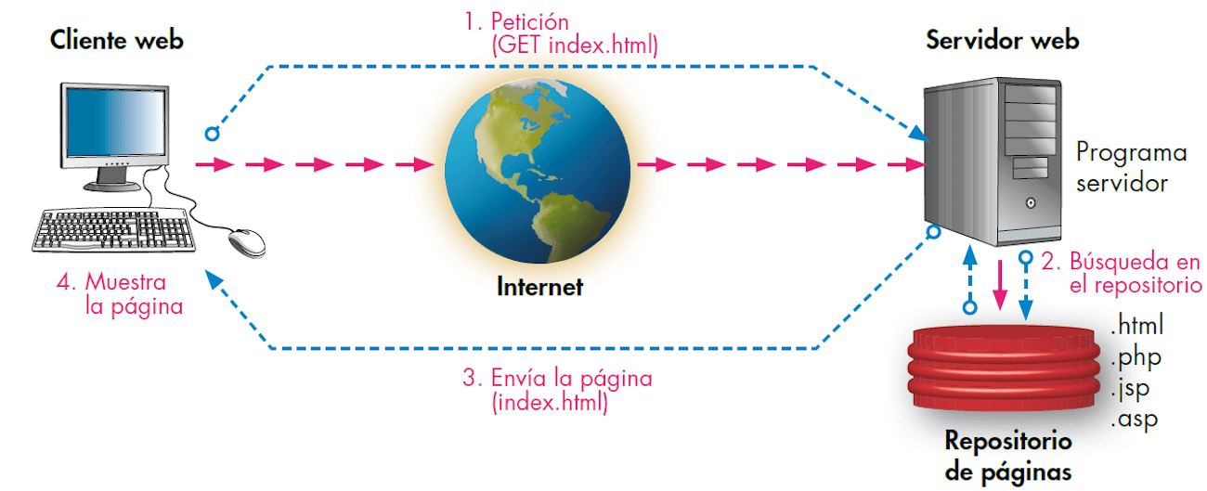

[PC-academia: Qué es un servidor web](https://pcacademia.com/que-es-un-servidor-web/)

World Wide Web es un sistema de documentos de hipertexto (html) enlazados entre sí. A ellos se puede acceder por medio de Internet (red de tipo TCP/IP). Los usuarios navegan en ellos a través de *navegadores* o *buscadores* y el servidor devuelve unos datos en función de lo que ha pedido el cliente. (Marcos García, 2023)

* Elementos y procesos involucrados con el ***cliente***:

1. Programa Navegador: El proceso comienza cuando un usuario abre un navegador web en su dispositivo (ordenador, tableta o teléfono).

2. Protocolo HTTP en Cliente (1): El navegador inicia una solicitud HTTP al servidor web para recuperar la página web solicitada.

3. DNS (Sistema de Nombres de Dominio): El navegador consulta un servidor DNS para traducir el nombre de dominio de la página web en una dirección IP. Esto se hace para localizar el servidor web donde se encuentra la página.

4. Protocolo HTTP en Cliente (2): Con la dirección IP que nos ha dado el DNS, el navegador envía una solicitud HTTP al servidor web correspondiente.

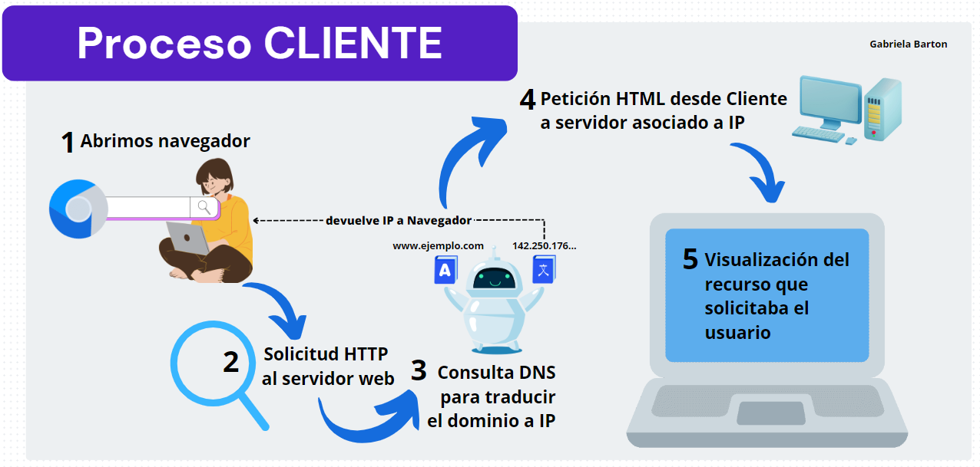

* Elementos y procesos asociados al ***servidor***:

1. Interpretación de solicitud del Cliente: El servidor web interpreta la URL del navegador y busca el servidor donde se aloja el recurso.

2. Intérprete de Lenguaje del Lado del Servidor (por ejemplo, PHP): Si la página web contiene scripts en el lado del servidor, como PHP, el servidor ejecuta estos scripts para generar contenido dinámico.

3. Base de Datos: Si es necesario, el servidor puede interactuar con una base de datos para recuperar datos específicos para la página web.

4. Protocolo HTTP en Servidor: El servidor web genera una respuesta HTTP que incluye la página web y cualquier contenido dinámico generado por los scripts en el lado del servidor.

Todo esto se transmite por los **medios**: Para garantizar que cada comunicación llegue intacta al destino deseado, el modelo IP clasifica los datos en paquetes en el servidor y luego los vuelve a juntar para formar el mensaje completo en el destino, mientras que el protocolo TCP los envía y los recibe (*[Danielle Bodnar](https://www.avg.com/es/signal/what-is-tcp-ip),* 2021).

El esquema del funcionamiento del protocolo TCP/IP según Danielle sería:

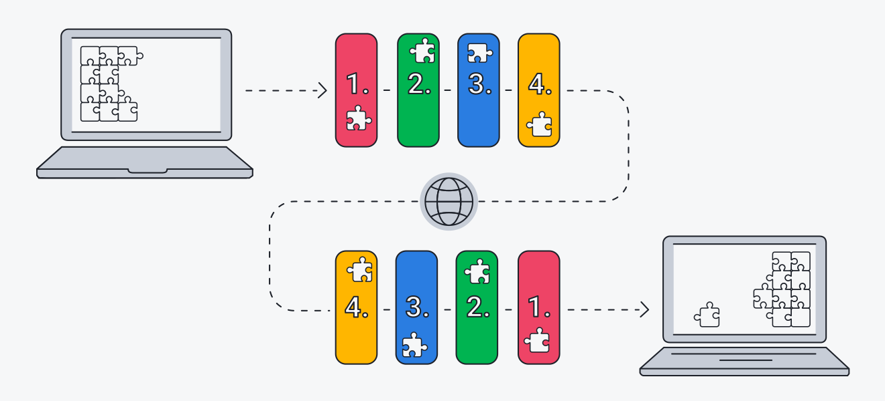

Por tanto, un diagrama muy simplificado del proceso entero entre Cliente, medio y Servidor (sin entrar en el orden de los procesos de cada uno, porque están en interacción constante entre el resto de partes involucradas) sería el siguiente:

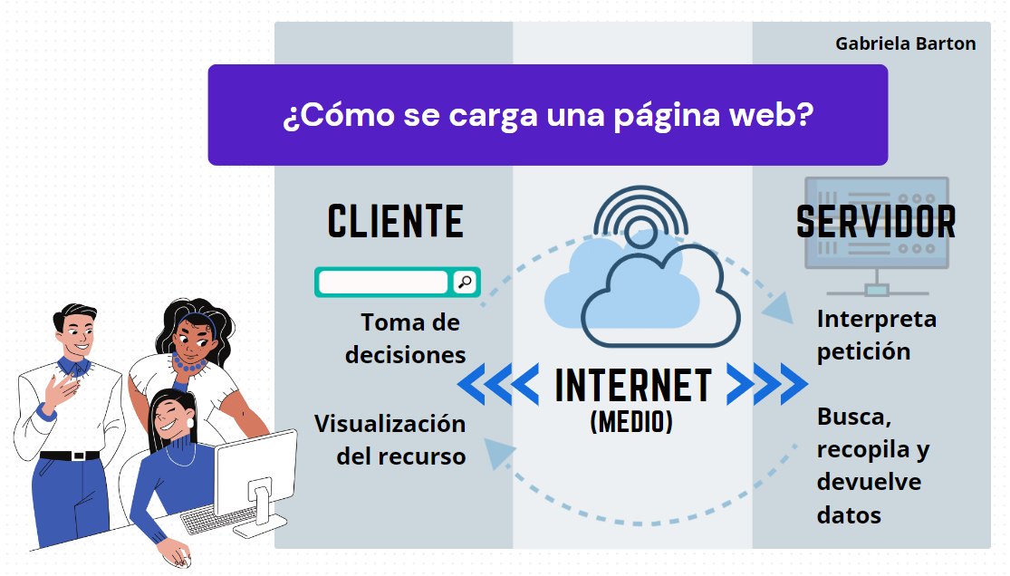

# TAREA 3

**Investiga las características y diferencias de cada uno de estos servidores web: plataforma en la que se ejecutan, lenguajes de programación que interpretan, propietario, etc.**

1. **Apache HTTP Server**

Aproximadamente un 40% de los sitios web del mundo entero usan Apache como su servidor web preferido para servir contenido web estático y dinámico. Apache tiene módulos y complementos para ampliar la funcionalidad y adaptarse a las necesidades específicas de cada sitio o aplicación web

1. **Microsoft IIS (Internet Information Services)**

Desarrollado por Microsoft para Windows, su propósito es alojar sitios y aplicaciones web usando tecnologías desarrolladas por Microsoft como ASP.NET, ASP y PHP. Es una herramienta elegida dentro del mundo empresarial por su capacidad para alojar sitios web de alto tráfico, aplicaciones empresariales y servicios web.

1. **NGINX**

Nginx es uno de los servidores web más populares y a su vez, se considera un proxy inverso de alto rendimiento. El diseño modular, flexible y capaz de gestionar grandes cargas de tráfico, hace a Nginx una herramienta básica para muchos administradores de sistemas y desarrolladores web.

1. **Lighttpd**

Es un servidor de código abierto y personalizable con una gran capacidad para aceptar diferentes solicitudes en simultáneo. Es uno de los servidores web más fáciles de usar gracias a su arquitectura intuitiva, modular, escalable y de aprendizaje progresivo.

1. **Sun Java System Web Server**

Sun Java System Web Server es uno de los servidores web más utilizados para el alojamiento y gestión de sitios y aplicaciones web. SJSWS fue diseñado para satisfacer las necesidades de los entornos empresariales usado en aplicaciones de servidor web, principalmente por clientes Oracle.

|  |  |  |  |  |
| --- | --- | --- | --- | --- |
|  | Plataforma: | Lenguaje(s): | Propietario: | Características: |
| *Apache HTTP Server* | Unix  Linux  Windows  MacOS | PHP, Python, Perl, Ruby | (Código abierto, supervisa:) Apache Software Foundation | * Gratuito * Simple y poderoso * Alta compatibilidad * Puede ser lento |
| *Microsoft IIS* | Unix  Linux  Windows  MacOS | ASP.NET, C#, PHP, VBScript, Perl, Java… | Microsoft Corporation | * Específico Windows * Entorno único de alojamiento apps * Específico Windows |
| *NGINX* | Unix  Linux  Windows  MacOS | --- | NGINX, Inc. | * Gratuito * Alto rendimiento * Alta compatibilidad * No soporta .htaccess |
| *Lighttpd* | Unix  Linux  Windows  MacOS | --- | Comunitario, código abierto | * Alta compatibilidad * Ligero y rápido * Escalabilidad * No soporta .htaccess * Poca documentación |
| *Sun Java System Web Server* | Unix  Linux  Windows  MacOS | Java  PHP | Oracle Corporation | * Alta compatibilidad * Alto rendimiento * Escalable * Algunos errores |

Basándome en la información anterior (extraída de [*SysAdminOk*](https://www.sysadminok.es/blog/hosting/servidores-web-mas-utilizados/)) y en la exposición comparativa de [*Esteban Borges*](https://blog.infranetworking.com/tipos-de-servidores-web/), he hecho la siguiente tabla:

# TAREA 4

**Investiga en la red sobre las diferentes arquitecturas en un despliegue web:**

* **Arquitectura LAMP/WAMP**
* **Arquitectura MEAN**
* **Arquitectura Java EE**

**Interesa que hables de qué tipos de tecnologías se usan, así como del servidor web que atiende las solicitudes.**

Las **arquitecturas LAMP/WAMP**, cuyas iniciales se refieren a Linux o a Windows, son pilas de tecnologías que se utilizan en uno u otro sistema operativo respectivamente para desarrollar y ejecutar aplicaciones web. En ambos grupos, la A se refiere a Apache, el servidor para atender las solicitudes HTTP; la M a MySQL para poder gestionar bases de datos, y la P al conjunto PHP/Perl/Python que se encarga del uso de lenguajes de script del lado del servidor.

La **arquitectura MEAN** es otro conjunto de tecnologías que funcionan en conjunto para producir aplicaciones web modernas, rápidas, robustas y fáciles de mantener. Sus siglas se refieren a MongoDB (base de datos NoSQL), Express.js (crea el servidor web), Angular (framework de desarrollo front-end para interfaces de usuario interactivas) y Node.js (entorno de ejecución de JavaScript que ejecuta el código del lado del servidor).

En la arquitectura **Java EE**, también conocida como *Java Platform, Enterprise Edition*, las aplicaciones web se desarrollan utilizando tecnologías Java y se ejecutan en un servidor de aplicaciones Java EE. Los servlets y las JSP (JavaServer Pages) se utilizan para crear componentes web dinámicos, mientras que los EJB (Enterprise JavaBeans) proporcionan funcionalidades empresariales. JPA es una API que se usa para interactuar con bases de datos. El servidor de aplicaciones Java EE maneja las solicitudes HTTP y coordina la ejecución de la aplicación.

|  |  |  |
| --- | --- | --- |
|  | Servidor Web | TECNOLOGÍAS |
| (_)AMP | **A**pache | **M**ySQL  **P**HP/Perl/Python |
| MEAN | **N**ode.js | **M**ongoBD  **E**xpress.js  **A**ngular |
| JAVA EE | Contenedor Servlet | Java  JavaServer Pages  Enterprise JavaBeans  Java Persistence API  Java EE Containers |

Información obtenida de las páginas web de [*GeekFlare*](https://geekflare.com/lamp-lemp-mean-xampp-stack-intro/) e [*Ionos*](https://www.ionos.es/digitalguide/servidores/know-how/desarrollo-web-con-stacks-de-software/).

# Bibliografía

**por orden de mención:**

**TAREA 1**

*Laravel* (2023)The PHP Framework For Web Artisans [<https://laravel.com/>] Recuperado el 20/09/2023

*Desarrollo web* (2022) Laravel [<https://desarrolloweb.com/home/laravel>] Recuperado el 20/09/2023

Kiko Palomares (2020) *¿Qué es Laravel y para qué sirve?- Frameworks de PHP* [<https://www.youtube.com/watch?v=I7X3R57vdIk>] Recuperado el 20/09/2023

**TAREA 2**

*Medium Multimedia* (2019) El proceso de carga de una página web: una guía detallada [<https://www.mediummultimedia.com/web/como-se-carga-una-pagina-web/>] Recuperado el 20/09/2023

*PC Academia* (2019) Qué es un servidor web [<https://pcacademia.com/que-es-un-servidor-web/>] Recuperado el 20/09/2023

Marcos García (2023) *Selección de arquitecturas y herramientas de programación* [Diapositivas de PowerPoint]. Desarrollo Web en Entorno Cliente, CFPIP Los Enlaces.

*Infofuturo* (2022) ¿Qué es Laravel y por qué merece la pena utilizarlo? [[https://infofuturo.com/que-es-laravel-y-por-que-merece-la-pena-utilizarlo](https://infofuturo.com/que-es-laravel-y-por-que-merece-la-pena-utilizarlo/)] Recuperado el 21/09/2023

Danielle Bodnar (2021) *¿Qué es TCP/IP y cómo funciona?* AVG. [<https://www.avg.com/es/signal/what-is-tcp-ip>] Recuperado el 21/09/2023

**TAREA 3**

*SysAdminOk* (2023) Servidores web más utilizados. [<https://www.sysadminok.es/blog/hosting/servidores-web-mas-utilizados/>] Recuperado el 21/09/2023

Esteban Borges (2018) *Tipos de Servidores Web.* Infranet Working. [<https://blog.infranetworking.com/tipos-de-servidores-web/>] Recuperado el 21/09/2023

**TAREA 4**

*GeekFlare* (2022) An Introduction to LAMP, LEMP, MEAN, XAMPP, WAMP and AMPPS Stack. [<https://geekflare.com/lamp-lemp-mean-xampp-stack-intro/>] Recuperado el 22/09/2023

*Ionos* (2016) Desarrollo web con stacks de software. [<https://www.ionos.es/digitalguide/servidores/know-how/desarrollo-web-con-stacks-de-software/>] Recuperado el 22/09/2023

# REPOSITORIO GITHUB:

<https://github.com/gbarton95/DWES.git>